文件制／修訂履歷

|  |  |  |  |  |  |
| --- | --- | --- | --- | --- | --- |
| 制／修訂  版次 | 制／修訂  日期 | 制／修訂  說明 | 作  者 | 核  准 | 備  註 |
| V0.1 | 2019/12/25 | 初版 | 陳綺萍 |  |  |
| V1.0 | 2019/12/31 | 出版 | 陳綺萍 |  |  |
| V1.1 | 2021/04/29 | 交付URS  L6041,L6063,L6079,L6082,  L6084,L6401,L6603,L6709,  L6752,L6754 | 楊智誠 |  |  |
| V1.2 | 2021/05/07 | 交付URS  L6901,L6902,L6903,L6904,  L6905,L6906,L6907,L6908,  L6101,L6201,L6031,L6032,  L6301 | 楊智誠 |  |  |
| V1.3 | 2021/05/28 | 交付URS  L6041,L6401 | 楊智誠 |  |  |
| V1.4 | 2021/06/04 | 交付URS  L6063、L6603、L6079、L6709  L6082、L6752、L6084、L6754  L6901、L6902、L6903、L6904  L6905、L6906、L6907、L6908  L6101、L6201、L6031、L6032  L6301、L6041、L6401 | 楊智誠 |  |  |
|  | 2021/7/7 | 審查完畢  L6201 | 林清河 |  |  |

### L6201其他傳票輸入***

* 功能說明

|  |  |
| --- | --- |
| 功能名稱 | 其他傳票輸入 |
| 進入條件 | 其他傳票需輸入時 |
| 基本流程 | 1.參考「作業流程.銀行扣款」流程  2.維護[會計帳務明細檔(AcDetail)]  3.登錄傳票資料 |
| 選用流程 |  |
| 例外流程 |  |
| 執行後狀況 | 1.出現可列印資料 |
| 特別需求 | 1.本交易提供會計傳票輸入功能，含：  (1)非業務科目  (2)銷帳科目之起帳/銷帳  (3)業務自動出帳科目(例:應收利息)  2.使用共用程是:AcDetailCom |
| 參考 |  |

* Table List:

|  |  |  |
| --- | --- | --- |
| 序號 | 名稱 | 說明 |
| 1 | AcDetail | 會計帳務明細檔 |
| 2 | CdCode | 共用代碼檔 |

* UI畫面:

輸入畫面:

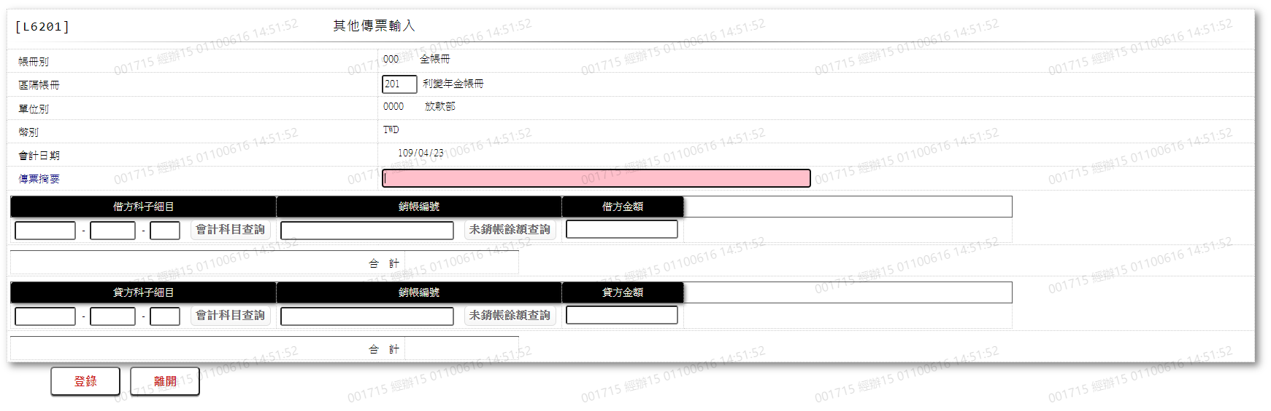

* 輸入畫面按鈕說明

|  |  |  |
| --- | --- | --- |
| 序號 | 按鈕名稱 | 功能說明 |
| 1 | 登錄 | 1.依據輸入資料登錄傳票  <<檢查說明>>  1.若[借方金額]與[貸方金額]皆為0,則顯示錯誤訊息: "E6008:金額錯誤"  <<成功處理說明>>  1.新增 [會計帳務明細檔(AcDetail)]資料 |
| 2 | 離開 | 關閉此畫面 |
| 3 | 隱藏/顯示 | 輸入條件切換隱藏及顯示 |
| 4 | 重新交易 | 登錄成功後顯示,重新登錄另一筆傳票 |

* 輸入畫面資料說明

| 序號 | 欄位 | 說明 | | | | | 處理邏輯及注意事項 |
| --- | --- | --- | --- | --- | --- | --- | --- |
| 資料長度 | 預設值 | 選單內容 | 必填 | R/W |
| 1. | 帳冊別 | 3 | 000:全帳冊 |  |  | R | 1.自動顯示預設值,不可修改2.AcDetail.AcBookCode |
| 2. | 區隔帳冊 | 3 |  | 依據CdCode的DefCo  de=CdCode.AcBookCode0,限[啟用記號(En  able)]=[Y.啟用]  00A:傳統帳冊  201:利變年金帳冊 | V | W | 1.必須輸入代碼,條件檢核:  依選單/V(H)  2.AcDetail.SubAcBookCode |
| 3. | 單位別 |  | 使用者所屬單位 |  |  | R | 1.自動顯示預設值,不可修改  2.AcDetail.BranchNo |
| 4. | 幣別 |  | TWD |  |  | R | 1.自動顯示預設值,不可修改  2.AcDetail.CurrencyCode |
| 5. | 會計日期 |  | 會計日 |  |  | R | 1.自動顯示預設值,不可修改  2.AcDetail.AcDate |
| 6. | 傳票摘要 | 80 |  |  | V | W | 1.必須輸入文字,檢核條件:不可空白/V(7)  2.AcDetail.SlipNote |
|  | 借方欄位Occurs[6] |  |  |  |  |  | 1.以下借方欄位[科子細目、銷帳編號、借方金額]最多可輸入6筆、如未輸入自動隱藏 |
| 7. | 科子細目 | 11-5-2 |  |  | V | W | 1.第一筆科目必須輸入文 字,科目檢核條件:不可空白/V(7)  2.第二筆開始可不輸入,若無輸入則隱藏該欄位  3.AcDetail.AcNoCode  AcDetail.AcSubCode  AcDetail.AcDtlCode |
|  | 1.若[科子細目]輸入非可入帳科目,則顯示錯誤訊息: "E6007:非可入帳科目"  2.若[科子細目]輸入為資負明細科目,則顯示錯誤訊息:"E6006:資負明細科目不可經由[其他傳票輸入]交易入賬" | | | | | | |
|  | 會計科目查詢 | 按鈕 |  |  |  |  | 連結至【L6061會計科子細目查詢】點選資料後自動帶回科子細目資料 |
| 8. | 銷帳編號 | 30 |  |  |  | W | 1.自行輸入文字  2.AcDetail.RvNo |
|  | 未銷帳餘額查詢 | 按鈕 |  |  |  |  | 連結至【L6907未銷餘額明細查詢】點選資料後自動帶回銷帳編號資料 |
| 9. | 借方金額 | 14 |  |  | V | W | 1.若科子細目不為空時,必須輸入數字,檢核條件:不可為0/V(2,0)  2.AcDetail.TxAmt |
| 10. | 科子細目名稱 |  |  |  |  | R | 依照[科子細目]對應[會計  科子細目設定檔(CdAcCod  e)]顯示[科子細目名稱(Ac  NoItem)] |
| 11. | 合計 |  |  |  |  | R | 1.合計借貸方金額總額 |
|  | 貸方欄位Occurs[6] |  |  |  |  |  | 1.以下貸方欄位「科子細目、銷帳編號、借方金額」最多可輸入6筆、如未輸入自動隱藏 |
| 12. | 科子細目 | 11-5-2 |  |  | V | W | 1.第一筆科目必須輸入,科  目檢核條件:不可空白  /V(7)  2.第二筆開始可不輸入資料,若無輸入則隱藏該欄位  3.AcDetail.AcNoCode  AcDetail.AcSubCode  AcDetail.AcDtlCode |
|  | 1.若[科子細目]輸入非可入帳科目,則顯示錯誤訊息: "E6007:非可入帳科目"  2.若[科子細目]輸入為資負明細科目,則顯示錯誤訊息:"E6006:資負明細科目不可經由[其他傳 票輸入]交易入賬" | | | | | | |
|  | 會計科目查詢 | 按鈕 |  |  |  |  | 連結至【L6061會計科子細目查詢】點選資料後自動帶回科子細目資料 |
| 13. | 銷帳編號 | 30 |  |  |  | W | 1.自行輸入文字  2.AcDetail.RvNo |
|  | 未銷帳餘額查詢 | 按鈕 |  |  |  |  | 連結至【L6907未銷餘額明細查詢】點選資料後自動帶回銷帳編號資料 |
| 14. | 貸方金額 | 14 |  |  | V | W | 1.若科子細目不為空時,必須輸入數字,檢核條件:不可為0/V(2,0)  2.AcDetail.TxAmt |
| 15. | 科子細目-名稱 |  |  |  |  | R | 依照[科子細目]對應[會計  科子細目設定檔(CdAcCod  e)]顯示[科子細目名稱(Ac  NoItem)] |
| 16. | 合計 |  |  |  |  | R | 1.合計借貸方金額總額 |
|  | 若[借方金額合計]與[貸方金額合計]需相同,不相同時顯示錯誤訊息: "借貸金額不相同" | | | | | | |

* 輸出畫面:

